# 基础特征种类及其数据结构与衍生业务特征计算方法

## 第一类特征：

特征名，string类型值，描述

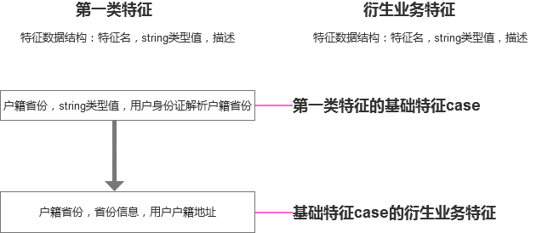

## 第二类特征：

特征名，bool类型值，描述

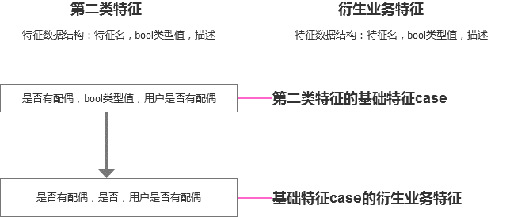

## 第三类特征：

特征名，时间，string类型值，描述

衍生业务特征计算方法：

时间窗口：最近一次

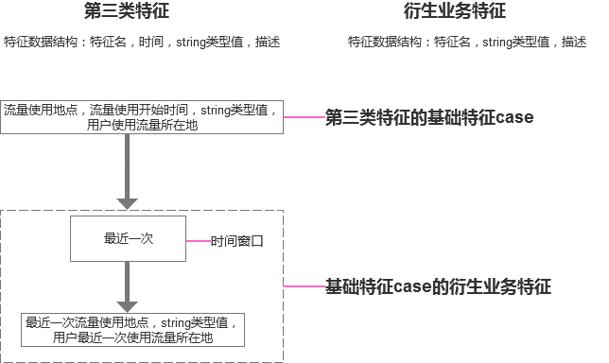

## 第四类特征：

特征名，时间，bool类型值，描述

衍生业务特征计算方法：

时间窗口：最近n个年/月

计算公式：取或

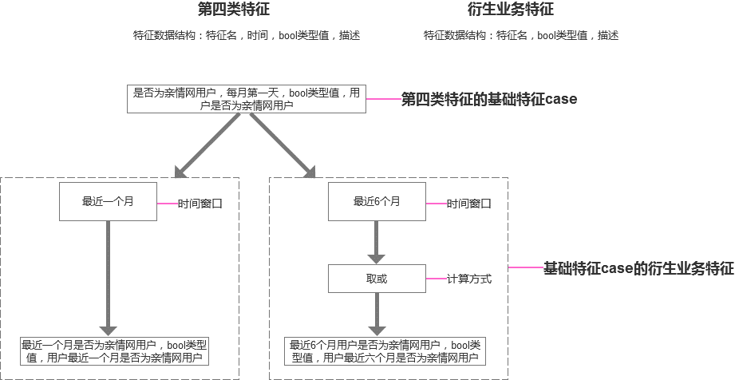

## 第五类特征：

特征名，时间，数值类型值，描述

衍生业务特征计算方法：

时间窗口：最近n个年/月/日/小时

计算公式：max；min；avg；sum；count

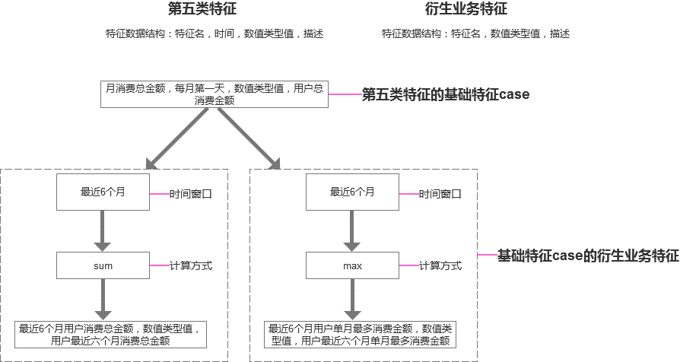

## 第六类特征：

特征名，dimension，数值类型值，描述

衍生业务特征计算方法：

Dimension选择：dimension必选某一个值不能为空；dimension可以为空，不选具体值

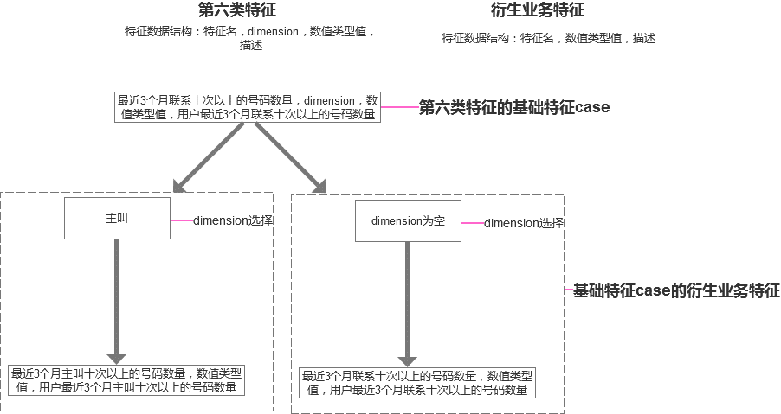

## 第七类特征：

特征名，dimension，时间，bool类型值，描述

衍生业务特征计算方法：

Dimension选择：dimension必选某一个值不能为空；dimension可以为空，不选具体值

时间窗口：最近一次；近n个月/日/小时；历史

计算公式：bool； count（bool=是）； count（bool=否）；取或

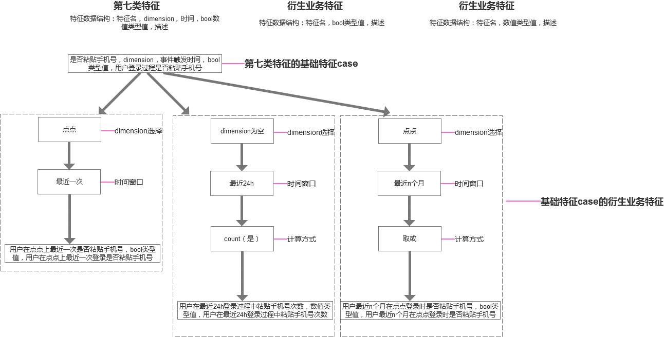

## 第八类特征：

特征名，dimension，时间，string类型值，描述

衍生业务特征计算方法：

Dimension选择：dimension必选某一个值不能为空；dimension可以为空，不选具体值；

时间窗口：最近一次；历史；近n个月/日

计算公式：string； count（）；first（）

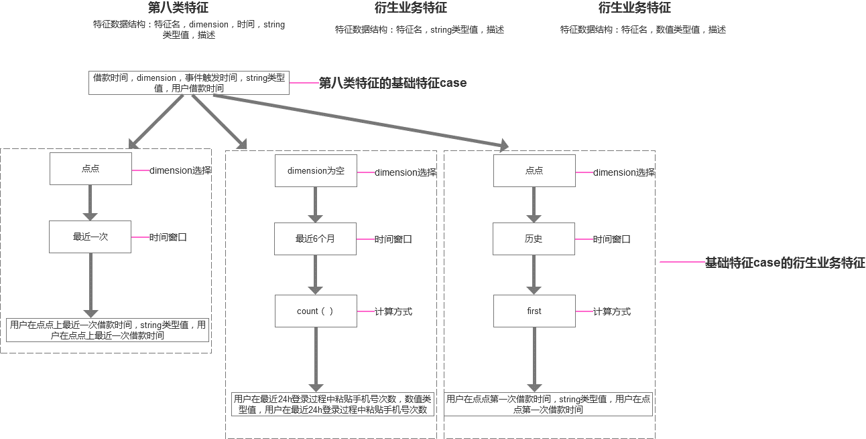

## 第九类特征：

特征名，dimension，时间，数值类型值，描述

衍生业务特征计算方法：

条件：dimension必选某一个值不能为空；dimension可以为空，不选具体值

时间窗口：最近一次；历史；最近n年/月/日

计算公式：数值； min（）； max（）； sum（）；first（）； avg（）；time=max（）的时间

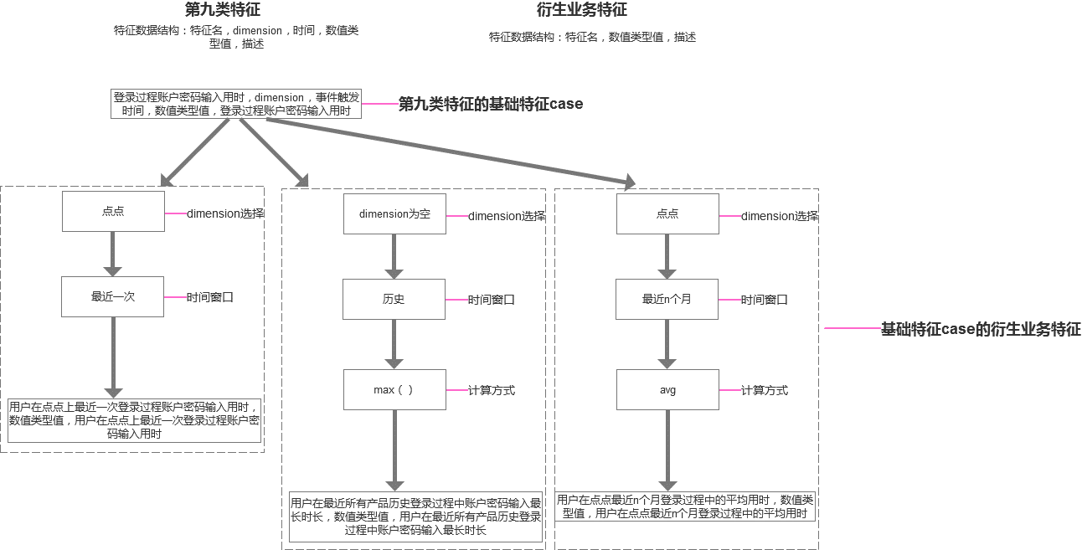

## 第十类特征：

特征名，dimension，dimension，时间，string类型值，描述

衍生业务特征计算方法：

条件：dimension必选某一个值不能为空；dimension可以为空，不选具体值

时间窗口：最近一次；历史；最近n年/月/日

计算公式： string；历史count（）；first（）；

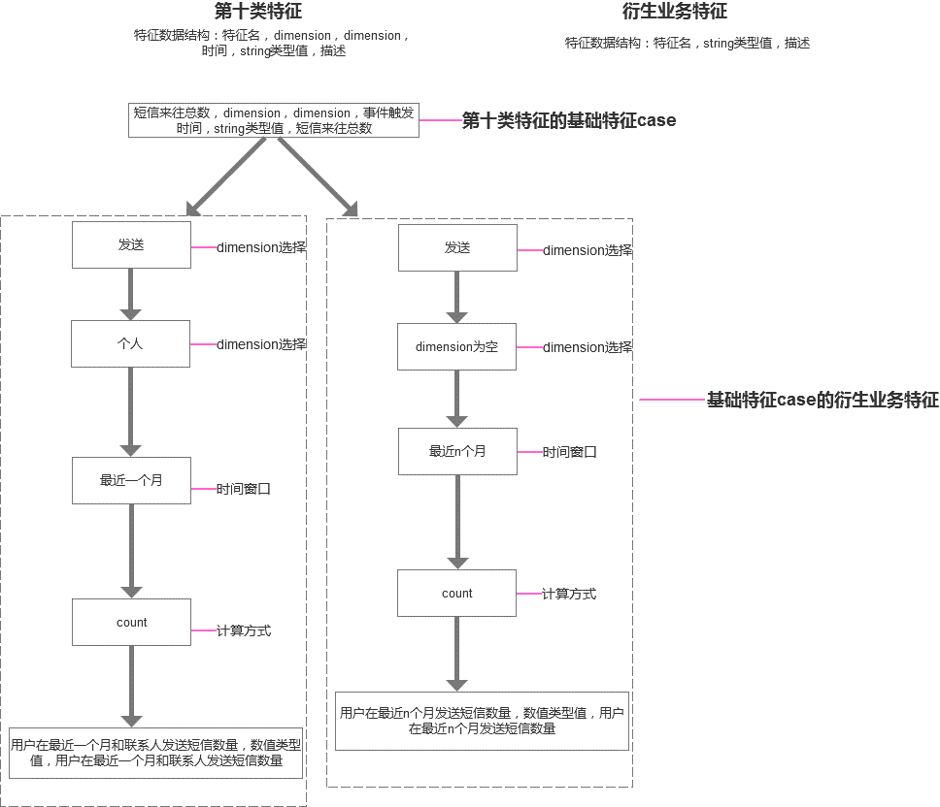

## 第十一类特征：

特征名，dimension，dimension，时间，数值类型值，描述

衍生业务特征计算方法：

条件：dimension必选某一个值不能为空；dimension可以为空，不选具体值

时间窗口：最近n年/月/日

计算公式：sum（最近n个月数值）；count（最近n个月数值）

